1. pielikums likumprojekta "Grozījumi Bāriņtiesu likumā"
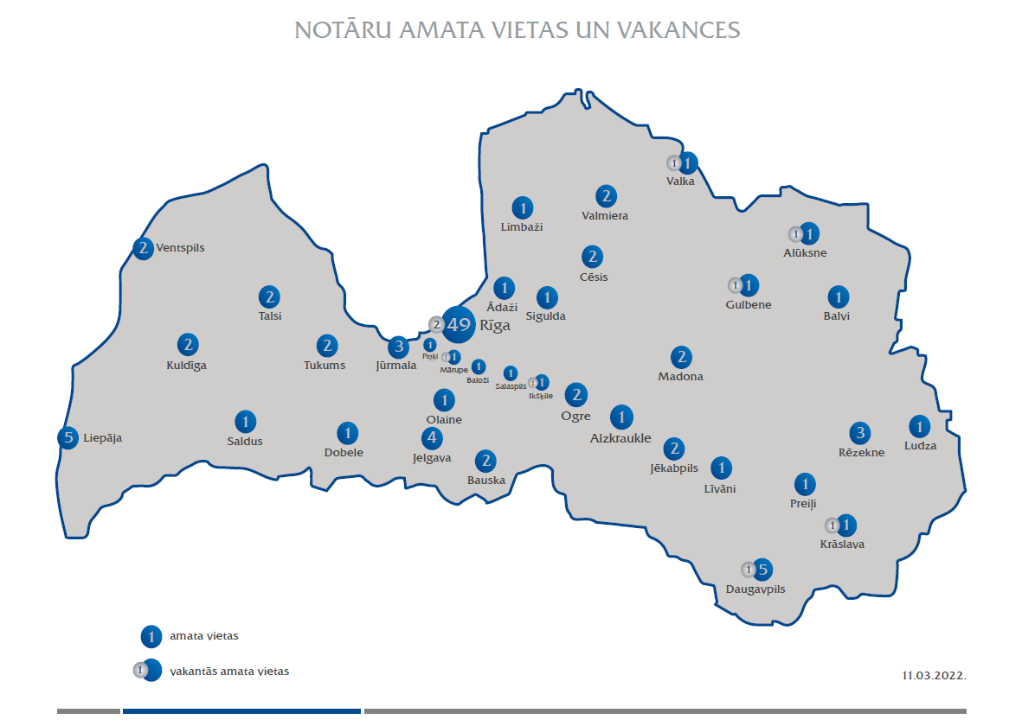
sākotnējās ietekmes novērtējuma ziņojumam (anotācijai)

Iesniedzēja:
tieslietu ministre Inese Lībiņa-Egnere

